Příloha SOD SNPCS 0688/2024: Akce NF – Oprava přístupové stezky na skalní vyhlídku Treppenstein v celkové délce cca 100 m a šíři 1,0 m (100m²).
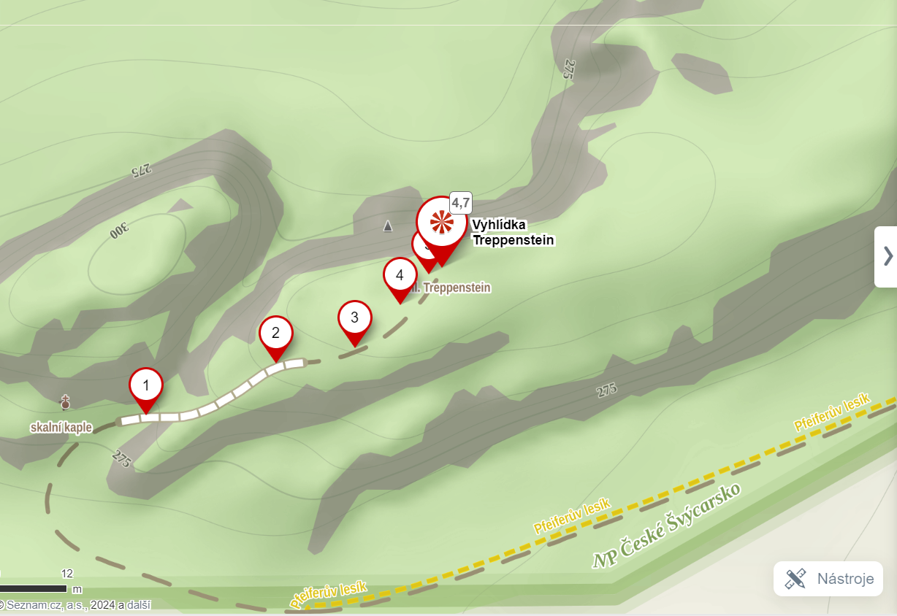
Popis prací:
- Oprava 10 ks kamenných schodů
- Vybudování 33 ks kamenných schodů
- Vybudování dřevěného (kulatina) zpevnění hrany stezky v délce 2,5 m
- Vybudování 6 ks kamenných stupňů pod vrcholem
- Osazení kovového sloupku pro uchycení lana zábradlí do skalního masivu

